6/θ 3^{ο} Δ.Σ Ελευθερούπολης Σύλλογος γονέων & κηδεμόνων
Ο ρόλος των Μ.Μ.Ε στην κοινωνία και η χρήση των μέσων κοινωνικής δικτύωσης
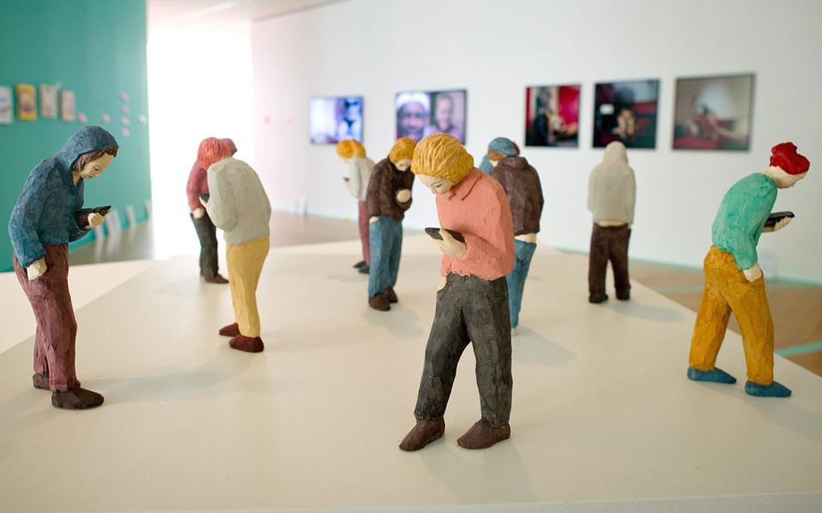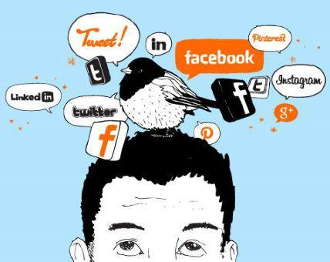
- Τι ρόλο παίζουν τα μέσα κοινωνικής δικτύωσης και τα ΜΜΕ στην ζωή των παιδιών και των εφήβων;
- Τι χρειάζεται να κάνουν οι γονείς για να οριοθετήσουν τα παιδιά τους στη σωστή χρήση των παραπάνω;
- Απαντήσεις μας δίνουν την Τετάρτη 3 Μαΐου 2017 στις 19.00 στην αίθουσα εκδηλώσεων του σχολείο ο Σχολικός Σύμβουλος κος Γεώργιος Αλβανόπουλος και ο έγκριτος δημοσιογράφος και ιστορικός κος Κώστας Παπακοσμάς.
Ο Δ/ντης του σχολείου Η πρόεδρος του Δ.Σ του συλλόγου γονέων
Κεχαγιάς Στέργιος Παπανίκου Μαρία

